5 aprilie 2017
RAPORT ZILNIC

Calificativ:  NEUTRU | O afacere ca la carte | TVR2-19:20  2min 02s  TVR1-20:18  2min 00s
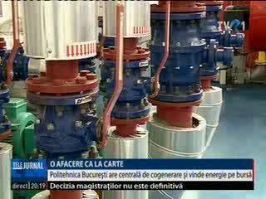 | Politehnica Bucureşti are în conturi peste 1 milion de euro doar din vânzarea energiei electrice. Are o centrală modernă şi panouri solare care produc curentul electric şi căldura pentru sălile facultăţilor, iar surplusul îl valorifică în cel mai transparent mod posibil: pe bursă. În luna februarie şi-a găsit un nou client şi anume Electrica Furnizare din Bucureşti.  Profitul este reinvestit în infrastructură şi în cercetare.

Calificativ:  NEUTRU | Lovitură pentru Rusia | Digi24-18:57  1min 50s
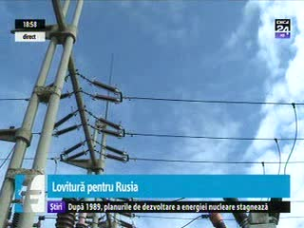 | Mişcare bizară în Moldova lui Dodon. Guvernul de la Chişinău a oprit importurile de energie din Transnistria într-un moment în care regiunea susţinută de Rusia este într-o criză financiară adâncă. Banii plătiţi de Moldova pe energie era una din puţinele surse de valută ale Transnistriei, iar acum dispare. Dacă până acum ţara vecină cumpăra energie electrică de la centrala de la Cuciurgan, operatorii din Moldova au decis înlocuirea conmtractului. În următorul an energia va veni de la o firmă din Ucraina din motive economice.

Calificativ:  NEUTRU | Lumea lui Banciu | B1TV–23:00
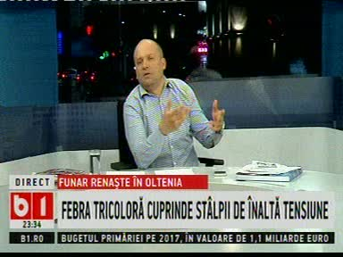 | În cadrul emisiunii „Lumea lui Banciu”, de pe postul B1TV, s-au discutat următoarele subiecte:  - Moderatorul vorbeşte despre un primar din comuna doljeană Rast care a vopsit stâlpii în tricolorul românesc, inclusiv stâlpii de înaltă tensiune pe care nu avea voie să îi vopsească. Acest lucru a scandalizat compania Electrica, aceasta anunţând că va trimite oameni să vadă dacă e în regulă sau nu.  - Primarul spune că până în momentul de faţă nimeni de la Electrica nu a mers să discute cu el despre această situaţie şi că dacă îl vor obliga să revopsească totul cu alb nu o va face pentru că nu vede de ce compania ar fi deranjată de gestul său.  - Cei de la Electrica spun că nu e permisă vopsirea stâlpilor în nicio culoare pentru că pe stâlpi sunt şi indicatoare sau indicaţii despre ce trebuie să facă oamenii în cazul unui pericol.

